三年 班 座號： 姓名：
高雄市立陽明國中99學年度第2學期第1次段考三年級理化科試題
※背面有試題※
三理化1
選擇題：共40題，1～20題每題2分，21～40題每題3分，共100分
【題組】如下圖，以銀銅電池做電解與電鍍的實驗，試回答1～13題：（Ag＝108、Cu＝64、Zn＝65.4）
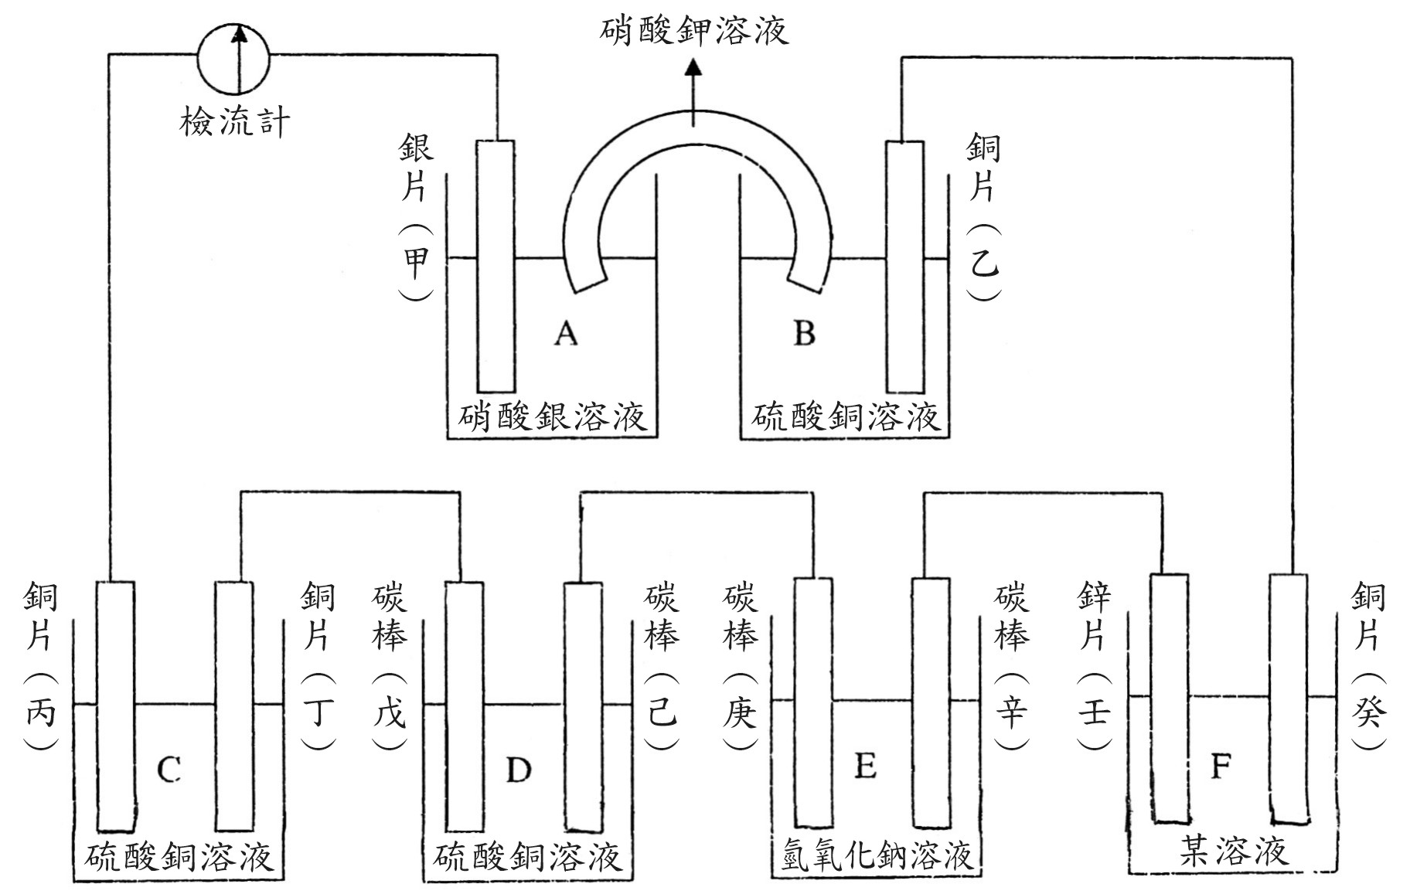

1.圖中F燒杯中為電鍍實驗，請問該某溶液需使用下列何種溶液？ (A) ${\text{CuSO}}_{4}$ (B) ${\text{ZnSO}}_{4}$ (C) ${\text{AgNO}}_{3}$ (D) ${\text{KNO}}_{3}$
2.圖中哪些電極的質量會增加？ (A)甲丁己癸 (B)乙丙戊壬 (C)乙丁己辛癸 (D)甲丙戊壬。
3.圖中哪些燒杯中溶液的顏色會變淡？ (A) BCDF (B) BCD (C) BD (D) D。
4.圖中哪些電極附近會產生氣體？ (A)丙戊庚辛 (B)己庚辛 (C)戊庚辛 (D)庚辛。
5.圖中哪些燒杯中溶液的pH值會變大？ (A) CDF (B) CDE (C) DE (D) E。
6.圖中銀銅電池的全反應為何？ (A) $2\text{Ag}+{\text{Cu}}^{2+}→\text{Cu}+2{\text{Ag}}^{+}$ (B) $2{\text{Ag}}^{+}+\text{Cu}→{\text{Cu}}^{2+}+2\text{Ag}$
(C) $\text{Ag}+{\text{Cu}}^{2+}→\text{Cu}+{\text{Ag}}^{2+}$ (D) ${\text{Ag}}^{2+}+\text{Cu}→{\text{Cu}}^{2+}+\text{Ag}$。
7.承上題，若實驗完後銀銅電池中的銀片其質量變化了10.8克，則銀銅電池中的銅片其質量變化為多少克？ (A) 1.6 (B) 3.2 (C) 6.4 (D) 12.8。
8.承上題，若實驗完後銀銅電池中的銀片其質量變化了10.8克，則燒杯F中的銅片其質量變化為多少克？ (A) 1.6 (B) 3.2 (C) 1.635 (D) 3.27。
9.圖中E燒杯中的全反應為何？ (A) $2H_{2}O_{2}→2H_{2}O+O_{2}$ (B) $H_{2}O→H_{2}+O_{2}$ (C) $2H_{2}O→2H_{2}+O_{2}$ (D) $2H_{2}+O_{2}→2H_{2}O$。
10.承上題，關於E燒杯內的反應：（I）庚電極產生氫氣，具有可燃性 (Ⅱ)辛電極產生氧氣，具有助燃性 (Ⅲ)電解用掉的水和產生的氫氣與氧氣其體積比為2：1：2 (Ⅳ)若收集產生的氧氣共9.6克，則電解用掉的水必為10.8克 (Ⅴ)若兩碳棒靠得愈近，則兩極產生氣泡的速率愈快 (Ⅵ)溶液中的鈉離子會向辛電極移動。上述有幾項正確？ (A) 2 (B) 3 (C) 4 (D) 5。
11.圖中哪些電極的半反應相同？ (A)乙丙 (B)乙丁己 (C)丁己癸 (D)乙丙癸。
12.圖中銀銅電池中鹽橋的鉀離子會往何處移動？ (A) A燒杯 (B) B燒杯 (C) A、B燒杯皆有 (D)停留於鹽橋。
13.圖中檢流計的指針會往何處轉動？ (A)向左 (B)向右 (C)左右來回擺動 (D)靜止不動。
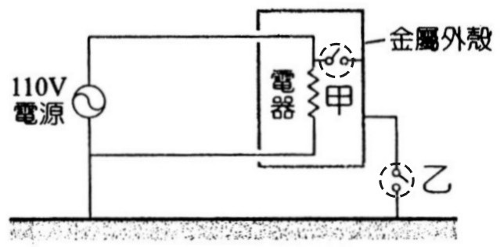
14.如右圖(一)，在已接地之電路上，有甲、乙為兩個可為通路或斷路的接點。若人站在地上，而手碰觸到金屬外殼形成通路，則當此二個接點為下列何種情況時，此人會有觸電之危險？ (A)甲通路，乙斷路 (B)甲斷路，乙通路
(C)甲、乙均通路 (D)甲、乙均斷路。
圖(一)
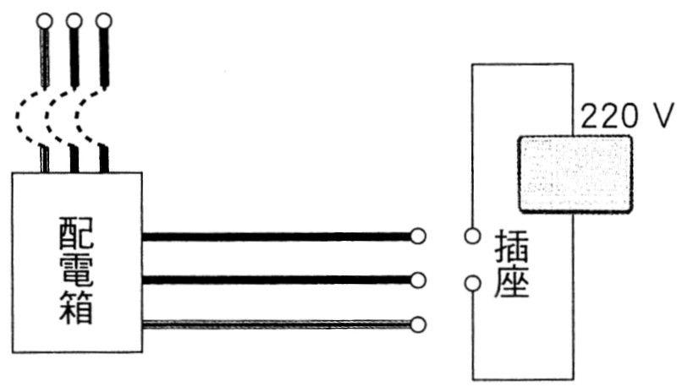
15.右圖(二)為一般的家用電源，由紅、黑、白三條電線引入，再經由無熔絲開關接到電器插座上，其中紅線及黑線為活線，白線為接地線。若要從配電箱拉出電線，連至三孔插座，供電給需要220伏特的冷氣機，除了圓形插孔接中性線之外，其餘兩個插孔的接線，下列何者正確？ (A)一接紅線，另一接黑線 (B)一接紅線，另一接白線 (C)一接白線，另一接黑線 (D)都接紅線，或都接黑線。
圖(二)
16.關於磁力線的敘述，下列何者錯誤？ (A)磁力線的疏密程度代表磁場強度的強弱，磁力線愈密，磁場強度愈強 (B)磁力線上任一點的切線方向是電荷在該點所受磁力線的方向 (C)磁力線是封閉的平滑曲線，任何兩磁力線絕不相交 (D)磁力線在磁鐵內部的方向是從S極指向N極。
17.廚房電路無熔絲開關的最大安全容量為20安培，如果將電鍋（110V、800W）、電燈（110V、100W）、電磁爐（110V、1200W）三種電器同時並聯使用，則下列敘述何者正確？ (A)需要電源電壓為330伏特 (B)總消耗功率為2100瓦特 (C)總供應電流為18安培 (D)總供應電流超過無熔絲開關的最大安全容量。
18.有關常用電池的性質，下列敘述何者錯誤？ (A)充電鉛蓄電池時，電池的負極要接外電源的負極
(B)鹼性電池的電解液含氫氧化鉀 (C)乾電池的鋅殼為負極，中間碳棒為正極 (D)鎳氫電池為一次電池。
19.綠牡蠣事件，是因為牡蠣受到電鍍液中的哪一種離子所汙染？ (A) ${\text{Cu}}^{2+}$ (B) ${\text{Zn}}^{2+}$ (C) ${\text{Ag}}^{+}$ (D) ${\text{Fe}}^{3+}$
20.發電廠發出的電能，一般須經由長途的輸送線路，送到各地區的用戶，因此輸送線路是用電阻很小的銅線製成，以減少電能的損失。若發電廠所發出的功率保持一定，且輸送線路符合歐姆定律，則下列各項結論何者正確？ (A)當電壓變為原來的4倍時，電流變為原來的1/64倍 (B)當電壓變為原來的4倍時，電流變為原來的1/16倍 (C)當電壓變為原來的4倍時，電能的損失變為原來的1/4倍 (D)當電壓變為原來的4倍時，電能的損失變為原來的1/16倍。
21.家中所安裝的瓦時計（電錶），是用來測量什麼物理量？ (A)電能 (B)電功率 (C)電流強度 (D)電壓。
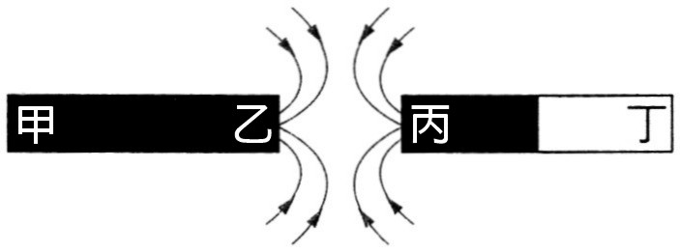
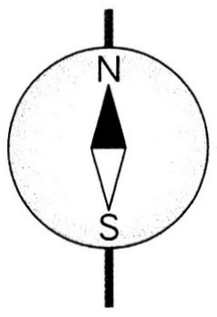
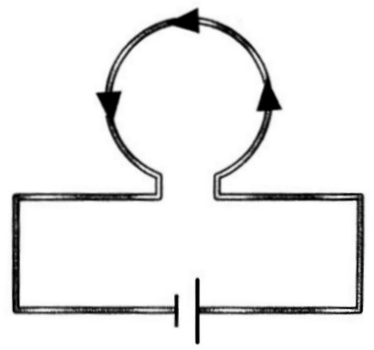
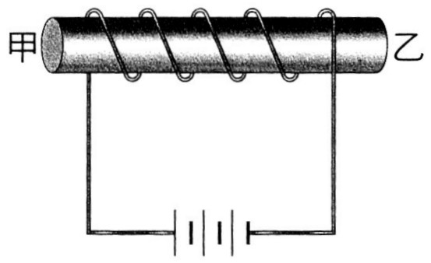

圖(三) 圖(四) 圖(五) 圖(六)
22.兩個條形磁鐵放在桌面上，甲、乙與丙、丁分別為兩磁鐵的磁極，箭頭表示磁力線的方向，如上圖(三)所示。下列敘述何者正確？ (A)甲端為N極、丙端為N極 (B)乙端為N極、丙端為N極 (C)甲端為S極、丁端為N極 (D)乙端為S極，丁端為N極。
23.如上圖(四)，有一南北方向的直線導線，通以電流後，發現置於其上方的磁針N極向東偏轉，則導線上的電流方向為何？ (A)由南向北 (B)由北向南 (C)先向南再向北 (D)先向北再向南。
24.如上圖(五)，將一條長導線彎成一環狀，然後連接電源，則電流通過環狀導線造成的磁場方向為何？
(A)垂直紙面向上 (B)垂直紙面向下 (C)向右 (D)向左。
25.線圈中央插入一鐵棒，連接電路，如上圖(六)所示，下列敘述何者正確？ (A)甲端是N極，乙端為S極 (B)甲端是S極，乙端為N極 (C)甲、乙兩端均為N極 (D)甲、乙兩端均為S極。
26.有一個燈泡，標示使用的電壓為3V，耗電功率為6W，而目前只有電壓12V的電池，若燈泡要使用此電池，須如何處置才能使燈泡發出正常的亮度，又不會燒壞？ (A)燈泡串聯9Ω的電阻 (B)燈泡串聯4.5Ω的電阻 (C)燈泡並聯9Ω的電阻 (D)燈泡並聯4.5Ω的電阻。
27.將鐵屑均勻灑在磁場中的玻璃板上，經敲擊後可以顯現出各種磁力線的圖形。在下列各選項中，哪一種圖形最不可能經由上述方法產生？
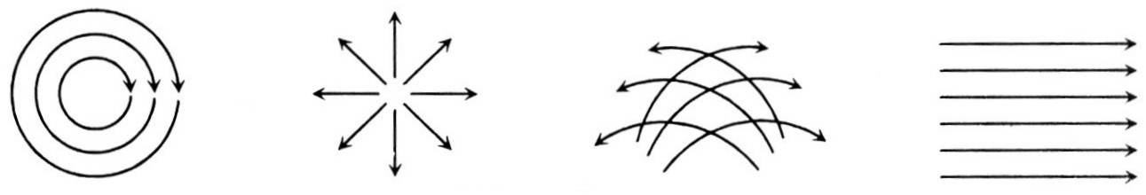
(A) (B) (C) (D)

※請接第二張※
三理化2
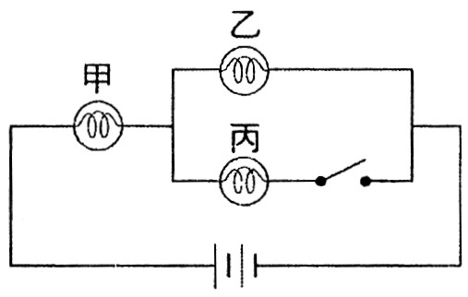
◎將甲、乙、丙三個燈泡連接成右圖(七)之電路型式，若燈泡之電阻皆符合歐姆定律。
請回答28～30題：
28.若甲燈泡的電阻為2Ω，乙燈泡和丙燈泡的電阻均為3Ω，則接通電路時，甲和乙丙燈泡的電功率比為多少？ (A) 2：3 (B) 3：2 (C) 8：3 (D) 3：8。
29.若甲燈泡的電阻為3Ω，乙燈泡的電阻為5Ω，丙燈泡的電阻為7Ω，則接通電路時，
圖(七)
乙和丙兩燈泡的電功率比為多少？ (A) 5：7 (B) 7：5 (C) 25：49 (D) 49：25。
30.若甲燈泡的電阻為3Ω，乙燈泡的電阻為5Ω，丙燈泡的電阻為7Ω，則接通電路時，甲、乙、丙三個燈泡何者的亮度最亮？ (A)甲 (B)乙 (C)丙 (D)三者皆相同。
◎下圖是電熱水瓶的標示；請依據此標示，試回答31～34題：
型號：CWPF-M30
電源：110V／60Hz
功率：990W

31.若在110V的電壓下，每天使用電熱水瓶10小時，如果使用10天，則會耗電多少度？ (A) 60度
(B) 99度 (C) 120度 (D) 198度。
32.若在110V的電壓下使用，則會有多少安培的電流流過此電熱水瓶？ (A) 3安培 (B) 6安培 (C) 9安培 (D) 12安培。
33.若電路最大能承受的安全負載電流為30安培，則在110V的電壓下，最多可以同時並聯使用多少個電熱水瓶而不會發生危險？ (A) 2個 (B) 3個 (C) 4個 (D) 5個。
34.將1980公克、$\text{25}°C$的水裝入電熱水瓶中，並接上110V的電源，若無能量散失情形，則欲使電熱水瓶中的水到達佛騰（100$°C$），必須通電多少時間？（1焦耳＝0.24卡） (A) 150秒 (B) 325秒 (C) 450秒 (D) 625秒。
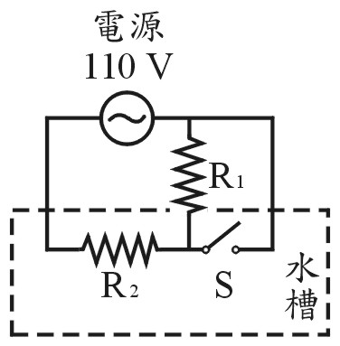
35.已知甲燈泡（110V、20W）、乙燈泡（220V、20W），將甲乙燈泡串聯接在110V上則線路中的總功率為？（假設燈泡皆符合歐姆定律） (A) 20W (B) 40W (C) 4W (D) 5W。
36.陽明國中為解決師生們的飲水問題，新添置一批溫熱飲水機。如右圖(八)所示是飲水機簡化電路圖，S是用感溫材料製造的溫控開關，R1是電阻，R2是供加熱飲水的電阻器。當S接通時，飲水機處於加熱狀態；當S斷開時，飲水機處於保溫狀態。如果要使R2在保
溫狀態時的功率是加熱狀態時的$\frac{1}{4}$，R1與R2的比值為多少？ (A) $\sqrt{2}−1$ (B) $\frac{1}{2}$
(C) $\sqrt{2}$ (D) 1
圖(八)
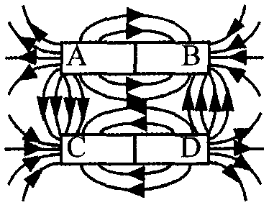
37.右圖(九)為兩棒形磁鐵在空間中建立的磁力線圖形，則下列敘述何者正確？ (A) A為S極 (B) B、D應為異名極 (C) C為N極 (D) A、C應為同名極。
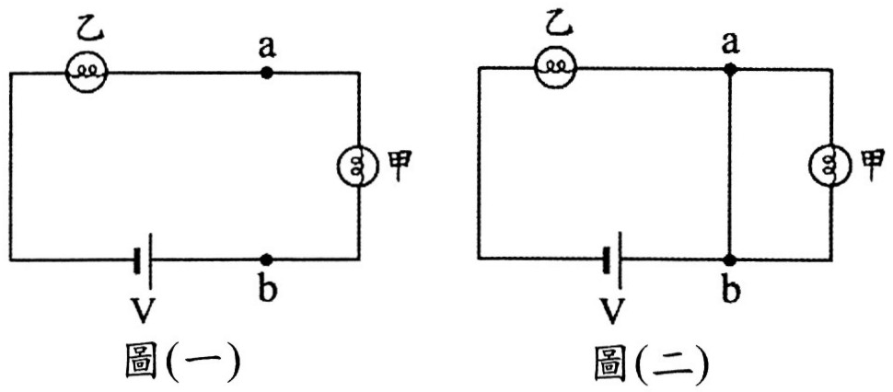
38.右圖(一)表示完全相同的甲、乙兩燈泡與一電
壓為V的電池串聯的電路裝置，在電路上標示
圖(九)
a、b兩點。若在a、b兩點間連接一條導線，
如右圖(二)所示，且電路中導線的電阻很小均
可忽略，則比較連接此導線前後的狀況，下列
敘述何者最適當？ (A)電路中總電阻變大
(B) a、b兩點間的電壓不變 (C)通過乙燈泡的電流變大 (D)通過甲燈泡的電流不變。
39.鋅銅電池放電時，其反應式為$\text{Zn}+{\text{Cu}}^{2+}→{\text{Zn}}^{2+}+\text{Cu}$，下列哪一實驗的反應式與鋅銅電池放電時的反應式相同？
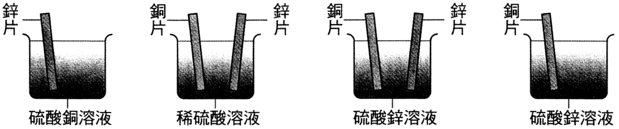
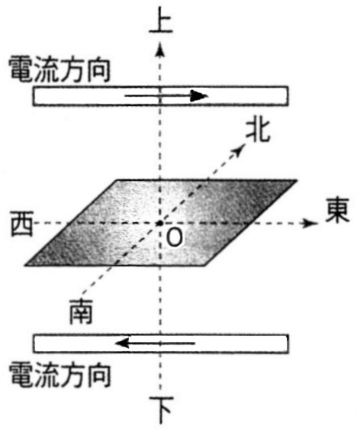
(A) (B) (C) (D)

40.沿東西水平方向，上下放置的水平長直導線，分別通以大小相等，方向相反的電流，且O點位於兩導線之間，如右圖(十)所示。下列哪一個為0點的磁場方向？
(A)向東 (B)向西 (C)向南 (D)向北。
圖(十)
※第二張※
三理化3
三年 班 座號： 姓名：
高雄市立陽明國中99學年度第2學期第1次段考三年級理化科答案卷
訂正後分數 | 訂正教師簽名 | 閱卷分數
選擇題：共40題，1～20題每題2分，21～40題每題3分，共100分
1 |  | 2 |  | 3 |  | 4 |  | 5 |  | 6 |  | 7 |  | 8 |  | 9 |  | 10
11 |  | 12 |  | 13 |  | 14 |  | 15 |  | 16 |  | 17 |  | 18 |  | 19 |  | 20
21 |  | 22 |  | 23 |  | 24 |  | 25 |  | 26 |  | 27 |  | 28 |  | 29 |  | 30
31 |  | 32 |  | 33 |  | 34 |  | 35 |  | 36 |  | 37 |  | 38 |  | 39 |  | 40

